简 介
公司主要从事土壤、农产品安全检测、农业环境监测设备的原理、技术应用、产品销售等工作。用户涵盖全国的农业、林业、水利水电、气候监测、畜牧、植物保护等领域。本公司将以优质的产品和最完善的售后服务来真诚与各界朋友开展广泛的合作，共同创造一个美好的未来！
检测标准：依据国家标准方法（GB/T5009.199-2003）以及世界卫生组织WHO、世界粮农组织FAO残留农药检测标准、世界环境保护局EPA参照摄入量等要求来设计。采用酶抑制率比色法对水果、蔬菜等农林产品中有机磷和氨基甲酸酯类农药含量进行快速准确的检测。
适用范围：该仪器可广泛应用于各级政府蔬菜检测中心、集贸市场、超市、环保、工商、蔬菜种植基地、宾馆酒店、食堂等单位对果蔬菜中农药残留的快速测定。
（一）目前我国蔬菜中主要有三类农药残留：
一是有机磷农药。作为神经毒物，会引起神经功能紊乱、震颤、精神错乱、语言失常等症状。二是拟除虫菊酯类农药。毒性一般较大，有蓄积性，中毒表现症状为神经系统症状和皮肤刺激症状。三是六六六、滴滴涕等有机氯农药。有机氯农药随食物等途径进入人体后，主要蓄积于脂肪组织中，其次为肝、肾、脾、脑中，血液中最低。有机氯农药还发现于人乳中。母体中的有机氯农药不仅可以从乳汁中排出，而且可以通过胎盘进入胎儿体内，引起下一代发生病变。
（二）仪器功能特点：
1、喷塑钢板外壳，8寸触摸屏，内置智能操作系统，屏幕背光亮度由触屏系统人工手动触摸来设置。屏幕可触摸设置休眠和系统屏保时间，降低电源功耗，同时具有触摸唤醒屏幕功能。触摸屏可输入简体中文（拼音输入法）、英文和阿拉伯数字。配备微型热敏打印机。
2、操作系统自带《管理员身份认证系统》，输入用户名和密码才可进入仪器操作，管理员身份可以添加和删除测试者用户名和密码，每次开机测试，需要输入测试者事先申请的用户名和密码，才可以进行仪器操作系统的启动。
- 操作系统主界面具有智能操作系统人性化操作窗口，可在同一界面内显示如下内容：当前仪器所处环境的空气温度、湿度、仪器内部反应比色模块部位温度。仪器及系统工作状态一目了然，上述界面内容可以打印。
- 具有快速检测水果、蔬菜、中草药、农产品加工半成品及其成品中的有机磷和氨基甲酸酯类农药残留（国家标准GB/T5009.199-2003）的功能。
- 配备数据库系统盘，仪器测试的数据随时保存在优盘中，用户可取下将其插到计算机USB口读取历史数据。
- 农药残留检测的对照液吸光度数值可以自动保存，在测试阶段，屏幕可以同时显示工位号、被检品种、产地、被测单位、倒计时时间等内容。每页可以显示十个工位的，可触屏翻页显示。可随时查看抑制率测试结果，也可查看每个工位的吸光度数值。
- 配备专用计算机上位机软件，具有通讯、联机、帮助、测量、设置、记录、保存和数据统计处理、评价功能。配备专用样品前处理设备和一次性试剂盒
- 自动保存打印测量数据、检测时间和日期，并可翻页查看，操作简便。
- 带有USB接口，数据可即时传送到计算机或自动打印自由切换。
- 监控网络信息功能强大，包括测量数据系统和监控管理系统，实施数据收集、统计、查询、交换和打印等功能。可有效实施远程监控管理。
（三）试剂配制：（请参考试剂包内说明书）
1、提前30分钟打开农残仪预热，提前打开恒温水浴锅使温度恒定至37℃。
2、缓冲液：取缓冲溶液试剂1袋，加入500毫升蒸馏水，溶解搅拌均匀，该溶液需在密闭、阴凉处保存。
3、底物：向标有“底物”的试剂瓶中加入 15 ml 蒸馏水，溶解、混匀即可。0~5℃冷藏保存。
4、显色剂：向标有“显色剂”的试剂瓶中加入 15 ml 提取液，溶解、混匀即可。0~5℃冷藏保存。
5、酶试剂：向标有“酶”的试剂瓶中加入 3.1 ml提取液，溶解、混匀即可。0~5℃冷藏保存。
（注）0~5℃环境下保存。平常要在0~5℃环境条件下保存（在家用冰箱存放蔬菜的保鲜格中保存），冷冻结冰，第二次使用时，提前取出，保证试剂完全解冻，达到室温，之后进行使用。
（注）使用前请摇晃均匀。使用时用一瓶取一瓶，用完再取用新的，要防止其它物质的污染，以免溶液中毒失效，未用完的试剂可放在清洗干净的反应瓶中0~5℃环境条件下保存。反应瓶可用去污粉刷洗→自来水冲洗→蒸馏水冲洗干净，不要用酸性洗液清洗，也不建议用洗洁精清洗，去污粉可在一般的日杂商店或医药化学试剂商店买到。
5、防止试剂被污染的有效方法。
（1） 器具专用原则：所有用于转移试剂或样品的器具都要专用并帖上标记，以免混用而造成交叉污染。
- 试剂“只出不进”原则：每次测试时，从试剂瓶中吸出（抽取）的试剂不管是否使用，只要吸出来了，即便用不上或用不了造成浪费也不要打回去。否则，容易污染整瓶试剂造成更大损失，甚至影响以后所有的测试，产生错误的测试数据。
- 容器清洗原则：所附各种容器、工具在使用前用自来水洗五遍，再用蒸馏水冲2遍，烘干后再使用。
（四）样品前处理操作
1、样品提取：取 2 g果蔬样品（叶菜剪成宽度为1厘米左右的菜样，块根菜取横截面样品）放入小烧杯中，加入10ml缓冲液， 振荡提取5分钟后用滤纸过滤，澄清的过滤液即为待测液。
2、对照测试：分别向小试管内加入缓冲液2.5ml，酶0.1ml，显色剂0.1ml,于37℃水浴锅中保温10分钟，10分钟后再加入底物 0.1ml 。摇匀后立即转移到比色皿中，及时放入仪器，按仪器屏幕显示进行测试。
3、样品测试：分别向小试管内加入样品提取液2.5ml，酶0.1ml，显色剂0.1ml,于37℃水浴锅中保温10分钟，10分钟后再加入底物 0.1ml 。摇匀后立即转移到比色皿中，及时放入仪器，按仪器屏幕显示进行测试。
（五）仪器操作
开机进入登录界面
初始账号为：账号：a 密码：1
管理员账号：admin 密码：123456 （管理员账号用于管理登陆账号密码信息）
（注：开机需要读取储存卡信息，‘储存卡灯’闪烁之后在进行账号密码的输入操作，显示灯未闪烁之前请勿操作）
登录信息后进入【用户调试界面】
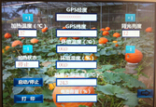
仪器GPS，温度，亮度，恒温调整界面
（注，此“打印”功能只打印当前页面信息）
点击下一页进入仪器【主界面】（如下图所示）
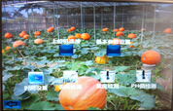
【基本参数设置】：根据用户实际情况自行填写编辑
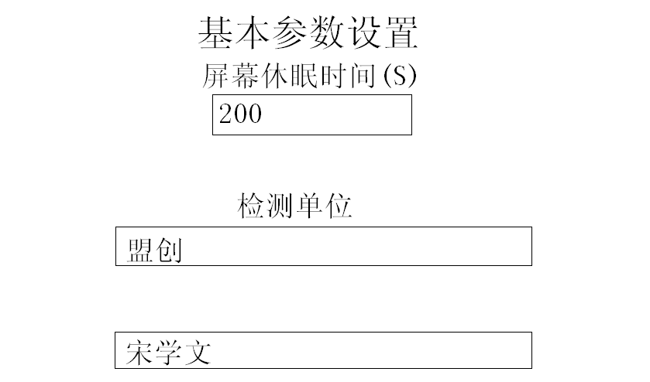
【时间设置界面】
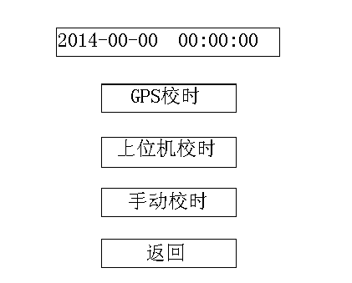
（上位机校时必须保持与上位机的正常连接）
【农残检测界面】
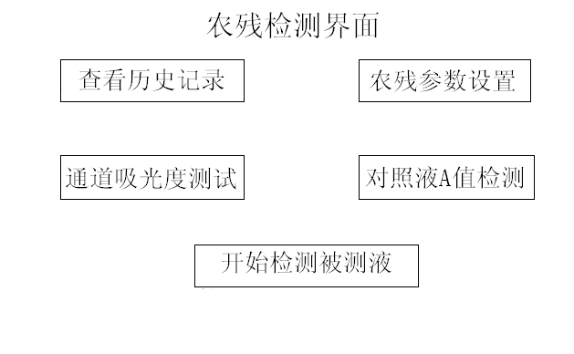
进行对照液、被测液的测试之前请先对【农残参数设置】进行设置。
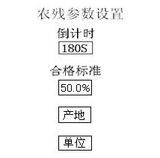
样品反应时间需设置为180秒，合格标准设置为50%，如有特殊情况可自行进行设定。
（倒计时、合格标准、产地、单位可根据用户自行更改，仪器自动保存）
【通道吸光度测试】
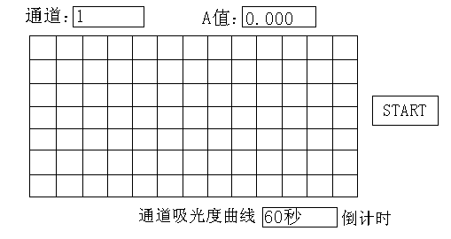
【对照液A值检测】
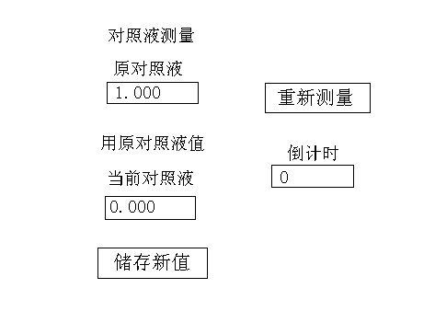
将配置好的对照液放入编号为1的暗盒凹槽内，点击【重新测量】，测量完毕后点击【储存新值】即可退出，进行被测液的测量。
（测试样品前，请先进行对照试验测试。实验步骤见第3页）
【被测液测量主界面】
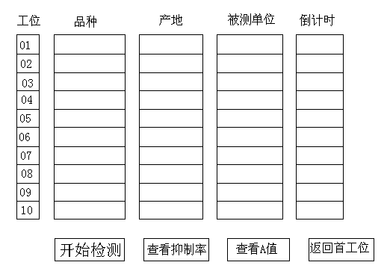
（注：点击‘开始检测’前，请先点击‘返回首工位’，测试数量多时，请选择下一页，下一页继续测量时，再次点击‘返回首工位’）

【盐度检测界面】
上仪器测定：仪器测定方法步骤请看仪器屏显汉字提示。
特别提示：如果想测试其他类型的液体或者固体的含盐量，请用户自行选择配制相应的标准液，比如，想测试腌渍菜的菜汁含盐量，就要配制氯化钠的标准液。
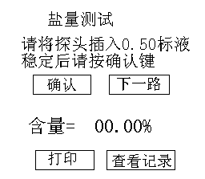
（注：测试盐量所使用的0.5、0.05标液需用户自行配置）

【PH值测试界面】

土壤的酸碱度测定方法:
电极法：PH电极每次测试之前要在饱和氯化钾溶液中浸泡活化24小时,避免测试时出现数据叠加现象（即：测试完高数值液体后再测试低数值液体会出现数据偏高现象，而先测试低数值再测试高数值则不会出现问题）
（1）标准液的配制：
①PH4.00标准缓冲液：用无二氧化碳蒸馏水将PH4.00的试剂溶解，并定容至250毫升的容量瓶中即为PH4.00标准缓冲液。
②PH6.86标准缓冲液：用无二氧化碳蒸馏水将PH6.86的试剂溶解，并定容至250毫升的容量瓶中即为PH6.86标准缓冲液
③PH9.18标准缓冲液：用无二氧化碳蒸馏水将PH9.18的试剂溶解，并定容至250毫升的容量瓶中即为PH9.18标准缓冲液。
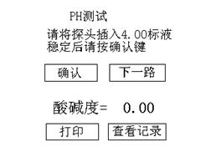
（六）农残测试结果判定:
1、测试结果以酶的抑制率（%）来表示。
2、测试结果的判读：若测试样品的显示结果等于或超过50%，
则表明被测样品的农药残留毒性可能超过安全的界定标准，
建议复检两次以上或通过气相色谱等仪器分析法进一步确认。

（七）计算机上位机软件的安装：
首先将随机配备的光盘中的软件文件全部复制在计算机硬盘中，首先安装《USB驱动》程序：双击《USB》文件夹，然后双击《HL-340.EXE》，安装USB驱动程序。然后用随机配备的数据线与仪器主机连接后打开电源开关，按照屏幕显示提示完成安装。然后安装管理软件：

双击打开软件包
再点击setup.exe

启动安装软件：
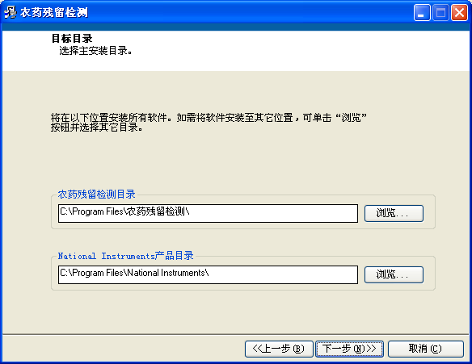
根据提示，下一步：
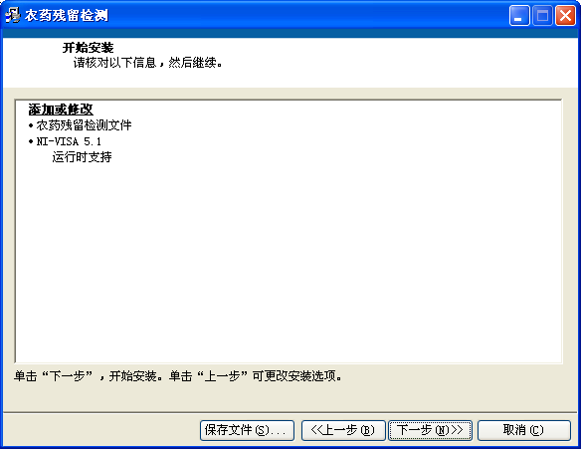
点击[下一步]：
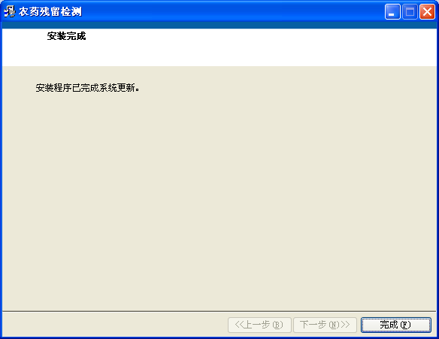
安装完成。

（八）计算机上位机软件的使用：
双击[农残检测应用程序]
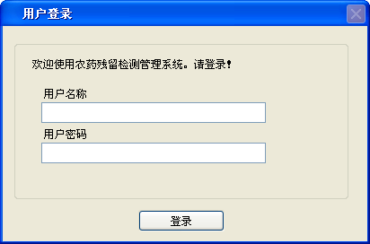
无需输入，直接点击[登录]，增加用户名和用户名密码，根据用户需要自行选择。（直接点击用户管理进行注册）

登录完成，进入主界面，界面右侧根据用户实际情况进行选择。（数据上传时，请认真核对数据传输模式）
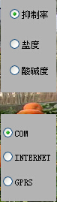
功能栏界面：
串口设置界面：
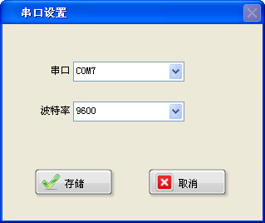

串口确认方法：
鼠标右键点击[我的电脑]-[属性]-[硬件]-[设备管理器]-[端口]

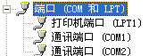
根据具体情况选择端口

仪器校准时间：
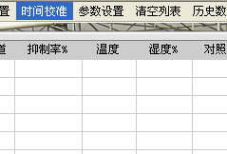
仪器连接电脑由电脑软件直接校准
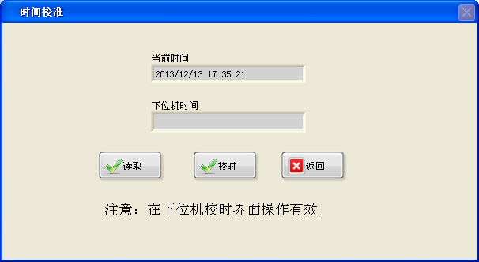

点击[校时]仪器自动校准

参数设置：

点击[参数设置]
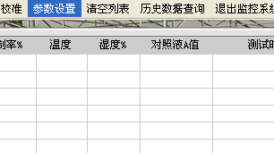

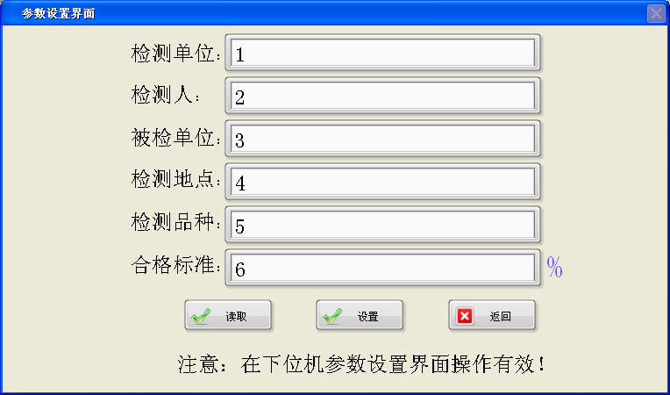

参数项目由用户根据实际情况自行设置。
历史数据查询：
点击[历史数据查询]
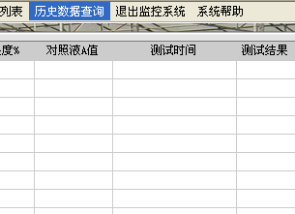
进入下列界面
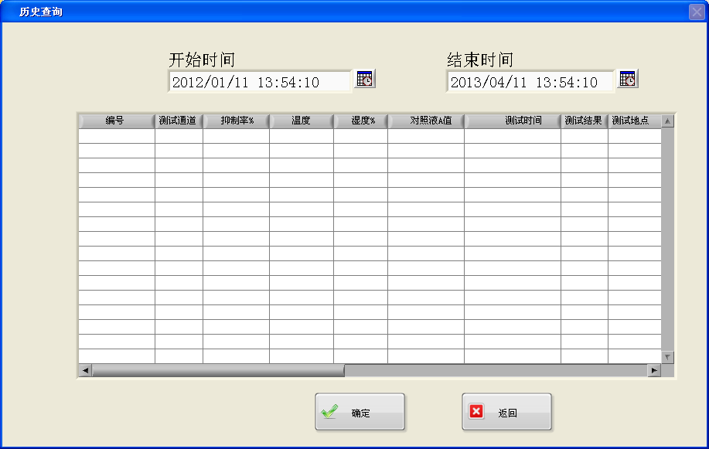

可自由根据时间进行数据查询

软件使用必须与仪器保持联通状态

使用完毕，点击[退出监控系统]。

（九）仪器数据传输连接方式：
【USB连接】下位机通过USB与上位机软件直连传输数据（上位机与下位机需开机保持联通，上位机软件需打开接收数据），也可通过下位机插入U盘进行数据储存，插入上位机使用软件直接读取。

（十）注意事项
1、溶解、配制试剂时小心操作，注意不要使瓶盖上沾染的部分试剂粉末损失并且不能使试剂掉落瓶外。
2、配备有水浴锅等恒温装置的检测单位应在37℃条件下进行操作，没有配备恒温装置的检测单位也可在室温条件下进行操作，但环境温度不可过低，最低不得低于20℃。
3、酶的活性检测方法：显色时间3分钟时对照测试△A应＞0.3，显色时间1分钟时对照测试△A＞0.1即可。
4、为了提高检测效率，样品测定时，显色剂应在保温10分钟前和酶液同时加入，但在保温10分钟后和底物同时加入也不影响结果，检测人员可根据操作习惯自行调整。
5、空白对照和样品检测同时或者先于样品测定前做对照测试。
6、对于葱、蒜等对酶有影响的植物次生物质的样品，检测过程中容易产生假阳性。处理这类样品时，采用整株(体)蔬菜侵提。
7、试剂有效期为18个月(严格按照说明书保存)。
8、仪器屏幕发现点击无反应，可进行手动校准屏幕精准度（点击屏幕无按键位置的空白处持续点击20下左右，出现蓝屏，使用铅笔头点击屏幕边缘准心“+”）

